3 a. KEMIAPV IKAST KIRKECENTER 8/5 2023
scan og se alle sikkerhedsdatablade
Dette er APVen over alle vores kemiske produkter.
Alle produkter er godkendt af arbejdsleder og AmR.
Det er kun stoffer, der er på listen, der må købes.
Må kun bruges af ansatte og frivillige, der er fyldt 18år.
Arbejdslederen og AmR har ansvaret for at:
- der kun købes ind efter denne kemiapv, at nye produkter godkendes af leder og AmR, før de købes
- sikre at alle ansatte bruger de givne personlige værnemidler
- kemiapven og sikkerhedsdatablade er tilgængelige for alle brugere
FÅR DU NOGET I ØJNENE SKAL DU BRUGE VORES
1HÅNDSBETJENTE ØJENSKYL I 15 MINUTTER (den skal tømmes helt)
ER FAREMÆRKETeller 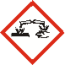 skal du søge læge omgående efter skylning
Fjern kontaktlinser før øjenskyl og brug altid briller ved risiko for stænk i øjnene

INSTRUKTION I BRUG:
- Læs altid sikkerhedsdatablade på produkter du ikke kender
- Vær opmærksom på særlige regler ved brug og opbevaring
- Vær opmærksom på stænk når du hælder om til fx spand
- Brug kun produktet til de ting det er beregnet til
- Brug altid de foreskrevne værnemidler
EPOXY OG ISOCYANATER

VORES SÆRLIGE INSTRUKTION SKAL FØLGES VED BRUG AF EPOXY OG ISOCYANATER
- Brug altid briller ved risiko for stænk
- Vask hænder efter brug og før pauser
- Særlige regler skal overholdes
- Følg doseringsanvisninger
- Opbevar altid:
Tørt og Frostfrit
RISIKOVURDERINGEN SKER SÅDAN:
I risikomodellen finder du det værste faremærke produktet har
Har et produkt flere faremærker, skal de tælles med
Risikoen kan sænkes ved at finde et mindre farligt produkt
I original emballage
Oprejst under hovedhøjde
Ikke sammen med fødevarer
SÆRLIG INSTRUKTION I BRUG AF PRODUKTER MED
Ved kortvarig brug skal bar hud på hænder og arme også tildækkes
Handsker, sikkerhedsbriller og FFP2 masker skal altid bruges
Gravide må ikke bruge produkter med dette faremærke

Faremærker, der angiver risikoen ved brug |  |  |  |  |  |  |  |  | Sikkerhedsudstyr  SKAL ALTID BRUGES
 |  |  | 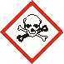 |  |  | 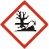 | 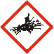
Sund  heds-fare | Ætsen  de | Kronisk sund-heds  fare | Akut giftig | Brand-nærende | Brand-farlig | Miljø-fare | Eksplosiv | Gasserunder mtryk | Briller påbudt | Handske påbudt | Maske påbudt | Heldragt  påbudt | 112 Ildslukker

Produktnavn  Producent | Produktet bruges til | Sikker-heds-datablad  dato | Faremærke | Værnemidler og sikkerhedsudstyr  SKAL ALTID BRUGES |  | KIRKECENTER | R  I  S  I  K  O
Afspændingsmiddel Linds |  | 4/2 2020 |  |  |  | X | 2
Air sponge  Linds |  | 6/10 2021 |  |  |  | X | 2
Alcogel  Apoteket |  | 30/6 2020 |  |  |  | X | 3
Ariston  Kiehl |  | 2021 |  |  |  | X | 1
Bistro Powder cleaner  Novadan |  | 26/4 2021 |  |  |  | X | 3
CB 100  Bio Cirkle |  | 12/6 2019 |  |  |  | X | 1
Dopomat Brillant  Kiehl |  | 11/3 2020 |  |  |  | X | 1
Econa Koncentrat  Kiehl |  | 11/3 2020 |  |  |  | X | 1
Hånddesinfektion  Linds |  | 19/4 2020 |  |  |  | X | 3
Håndsprit  Borup |  | 19/1 2023 |  |  |  | X | 2
Lime Powder  Novadan |  | 10/8 2021 |  |  |  | X | 2
Linogon  Linds |  | 21/6 2016 |  |  |  | X | 1
Linoxol  Toiletrens  Linds |  | 2/3 2018 |  |  |  | X | 1
Minuskalk  Nopa Nordic |  | 26/1 2022 |  |  |  | X | 3
Neophos maskinrens  Neophos |  | 16/12 2022 |  |  |  | X | 3
Opvaskemiddel  Salling |  | 6/6 2022 |  |  |  | X | 2
Opvaskepulver  Linds |  | 23/11 2022 |  |  |  | X | 2
Ovn og grillrens  Sterling |  | 8/6 2022 |  |  |  | X | 5
Prisma Steinprotektor |  | 12/12 2022 |  |  |  | X | 1
Probat natursæbe  Unilever |  | 22/2 2022 |  |  |  | X | 1
SanEco-Konzentrat |  | 30/1 2020 |  |  |  | X | 3
Skurecreme  Rema |  | 9/2 2023 |  |  |  | X | 1
Kogepladerens  Sterling |  | 376 2022 |  |  |  | X | 2
Suma Rinse  Opvask  Diversey |  | 31/3 2023 |  |  |  | X | 1
Suma Super  Diversey |  | 26/7 2020 |  |  |  | x | 3
x Vanish Oxi Action Pletfjerner |  | 30/4 2015 |  |  |  | X | 2
Wc Rens  Mr. Strong |  | 22/6 2022 |  |  |  | X | 2
Wood soap  Wood care |  | 10/3 2021 |  |  |  | X | 1
Øjenskyl kemi  HelpCare | Kemi i øjnene | 05 2017 |  |  |  | X | 1

RISIKOVURDE-RINGSMODEL |  | KONSEKVENS (K) skadens alvorlighed
 |  | 1  INGEN/MINIMAL SKADE | 2  MÆRKBAR SKADE | 3  ALVORLIG SKADE
PRODUKTERNE |  | Overvejende Klartilbrug (KTB) produkter | Ingen KTB produkter | Store risikoer for stænk og indånding
FAREMÆRKER | 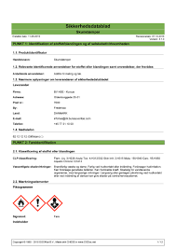 | Datablad er ajourført  SDBs forskrifter følges nøje | Datablade er mangelfulde eller for gamle | Datablad mangler helt eller er ikke til stede for ansatte
VÆRNEMIDLER |  | Værnemidler bruges altid | Værnemidler bruges sjældent | Værnemidler bruges aldrig
ØJENSKYL |  | 1 håndsbetjent øjenskyl indenfor 5 sek.  2 x 15min øjenskyllevæske til rådighed | 1 håndsbetjent øjenskyl indenfor 10 sek.  2 x 15min øjenskyllevæske til rådighed | Kun 2 håndsbetjent øjenskyl  længere væk end 20 sek.  Mindre end 2 x 15min
1-3.  LILLE  SANDSYNLIGHED  FOR TILSKADEKOMST | Ingen fare-mær-ker | 1 Helt ubetydelig risiko  Stort set ingen gener | 2 Ubetydelig risiko  Forbigående hudsygdomme, astma, hovedpine | 3 Moderat risiko  Lettere hud og øjenirritation  Let hovedpine
2 – 6.  MELLEM SANDSYNLIGHED  FOR TILSKADEKOMST | 2 – 6. | 2 Ubetydelig risiko  Irritation af øjne og hud  Forbigående gener | 4 Moderat risiko  Hudsygdomme, Astma  Hovedpine | 6 Betydelig risiko  Øjenskader, Luftvejsskader,  Sløvhed, Svimmelhed
 | 2 – 6.  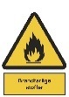 | Transport helt lovlig  Opbevaring helt lovlig  Opbevares udendørs i godkendt skab  Gasslanger tjekkes før brug og min. 1 il x årligt  er til rådighed  Brandfare er skiltet udendørs | Transport helt lovlig  Opbevaring helt lovlig  Opbevares indendørs i egen brandsektion  Gasslanger m.v. tjekkes  1 x årligt  forkert slukningsudstyr  Brandfare er skiltet udendørs | Transporteres ulovligt  Opbevares ulovligt  Opbevares indendørs  Gasslanger m.v. tjekkes ikke 1 x årligt  manglende slukningsudstyr  Brandfare er  IKKE skiltet udendørs
 | 2 – 6.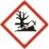 | Kemiopsamling  (fx kattegrus) er til rådighed | Kemiopsamling  Er forkert eller mangler | Kemiopsamling er  IKKE  til rådighed
 | 2 – 6.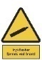 | gas over 11kg er fæsnet til væg  Gas er skiltet udendørs | gas over 11kg er placeret væk fra fæstning til væg  Gas er skiltet udendørs | gas over 11kg er  IKKE fæsnet til væg  Gas er IKKE skiltet udendørs
 | 2 – 6. | Øjne kan skylles i 15 minutter og til læge omgående | Øjne kan skylles i 15 minutter | Øjne kan  IKKE skylles i 15 minutter
3 – 9.  STOR SANDSYNLIGHED  FOR TILSKADEKOMST  PRODUKTERNE ER SÆRLIGT FARLIGE | 3 – 9. | 3 Moderat risiko  Bruges kun kortvarigt | 6 Betydelig risiko  Bruges i kortere perioder | 9 Ekstrem risiko  Bruges meget
 |  | Moderat risiko for varige skader  Øjne kan skylles i 15 minutter og til læge omgående | Synsnedsættelse  Alvorlige hudskader  Øjne kan skylles i 15 minutter | Tab af syn  Vansir  Øjne kan  IKKE skylles i 15 minutter
 |  | Allergiske anfald  Lungeskader  Særlig instruktion er kendt | Allergi, Organskader  Reproduktionsskader, Kræft  Mangelfuld instruktion | Varig allergi, Organskader  Reproduktionsskade, Kræft  Mangelende instruktion
 |  | Akutte giftig anfald  Heldragt, maske og briller bruges altid | Akut farlige forgiftningsanfald  Heldragt, maske og briller bruges sjældent | Livstruende forgiftning  Heldragt, maske og briller bruges aldrig
 | EPO-XY | Særlig epoxyinstruktion skal følges | Særlig epoxyinstruktion er mangelfuld | Særlig epoxyinstruktion findes ikke
3 f. INSTRUKTION I BRUG AF ØJENSKYL, MASKE OG BRILLER

ØJENSKYL  TIL KEMISKE PRODUKTER  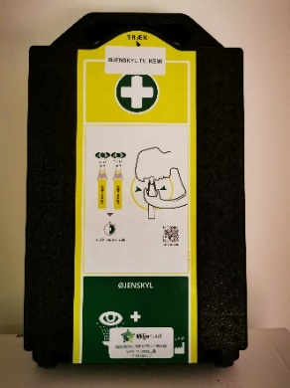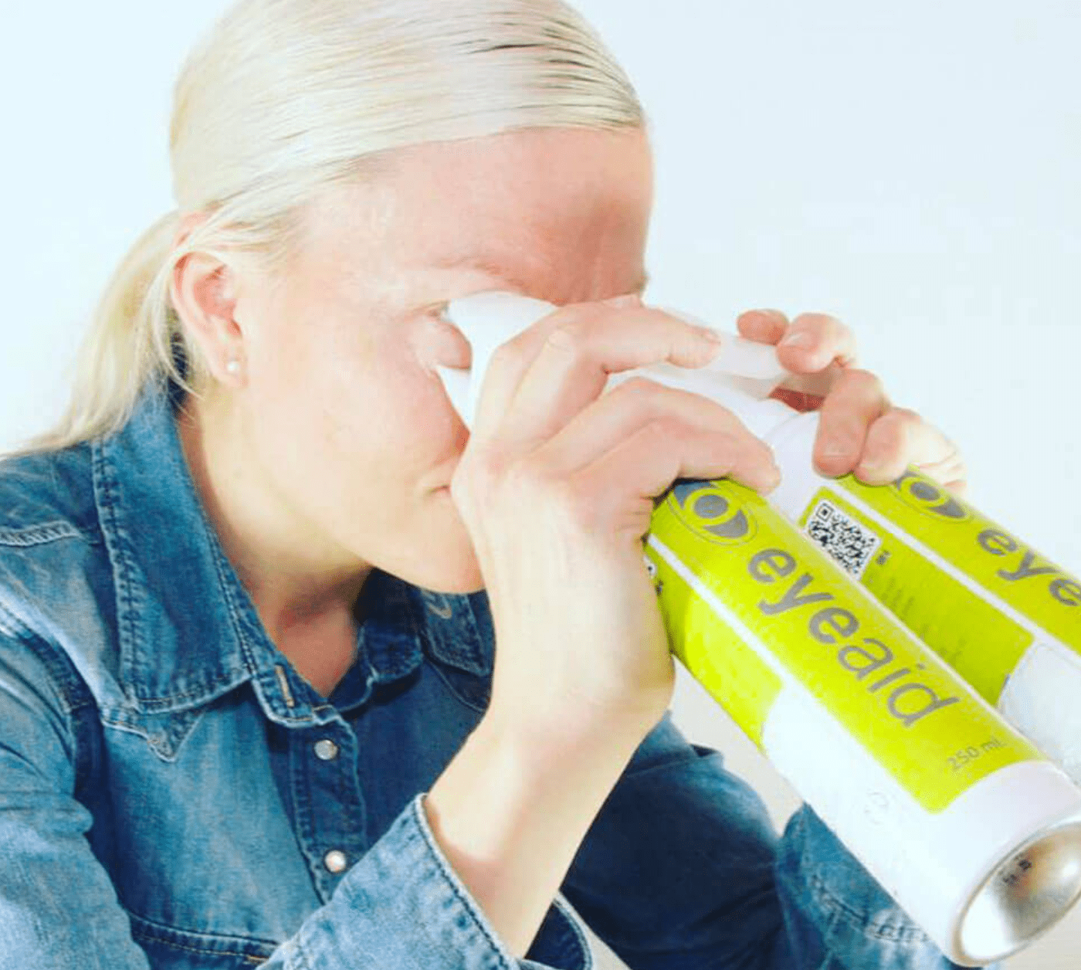 | Får du kemi i øjnene, skal du bruge dette øjenskyl og altid skylle i mindst15 minutter og du skal starte skylningen af øjet med det samme, gerne indenfor få sekunder.  RAM ØJET PRÆCIST. Det kræver, at øjet holdes vidt åbent under skylningen, som sikrer, at de farlige stoffer skylles væk - hurtigt og effektivt.  SKYL LÆNGE. Det er meget vigtigt at skylle længe og i mindst 15 minutter.  Det er nemt at bruge: stå oprejst med hovedet bøjet let forover, stik beslaget ind i øjet og tryk på det.  Det skyller med en let tåge og der er til 15 minutter i hver flaske og du kan skylle begge øjne samtidig.  Er der disse to faremærker på produktet du får i øjnene, SKAL du udover at skylle i 15minutter søge skadestue omgående.  Bruger du af flasken, skal du fortælle det til din nærmeste leder, der bestiller en ny, så der altid er til begge øjne.
ØJENSKYL  TIL STØV OG TIL SÅRRENS  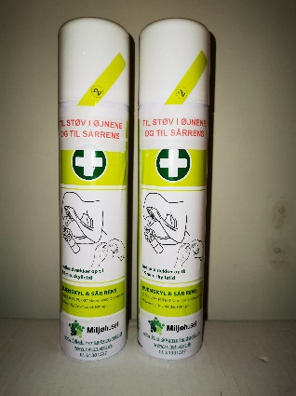 | Får du støv eller andre fremmedlegemer i øjnene skal du bruge denne øjenskyl.  Den kan også effektivt kan bruges til sårrens.
BRUG AF MASKE OG BRILLER  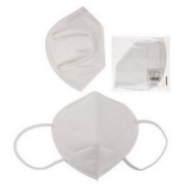  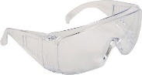 | Der skal altid bruges maske når:  - der håndteres/omhældes kemikalier, der kan stænke/sprøjte i øjnene  - du færdes i lokaler med mistanke om skimmel  - du arbejder med stærkt støvende materiale  FFP2 masker kan bruges mod sundhedsskadeligt og giftigt støv og beskytter alene mod faste partikler og væskeformige aerosoler.  Filtret skal være afprøvet efter EN149:2001 og være CE mærket  Maskerne er et personligt værnemiddel
Beskyttelsesbriller
Brillerne skal bruges ved håndtering og omhældning af langt de fleste kemikalier, hvor der er risiko for at det kan stænke/sprøjte i øjnene
De kan også bruges ved betjening af småmaskiner fx en slibemaskine eller hvor der i øvrigt springer gnister, støv eller andet skidt op i øjnene.
ALLE DE VISTE ØJENSKYL OG VÆRNEMIDLER KAN KØBES HOS Miljøhuset

